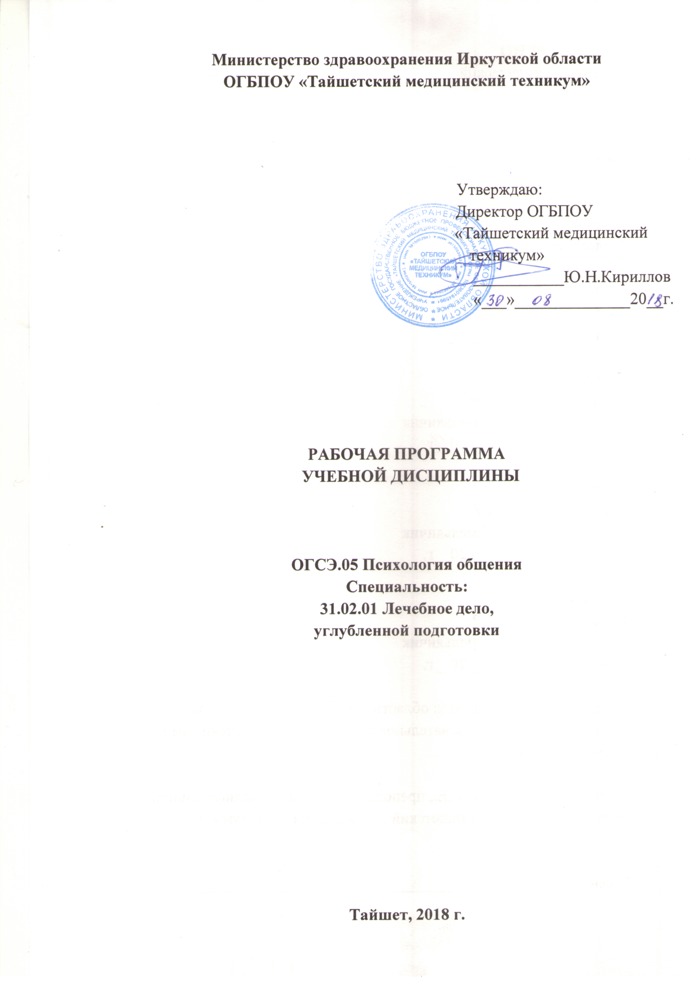

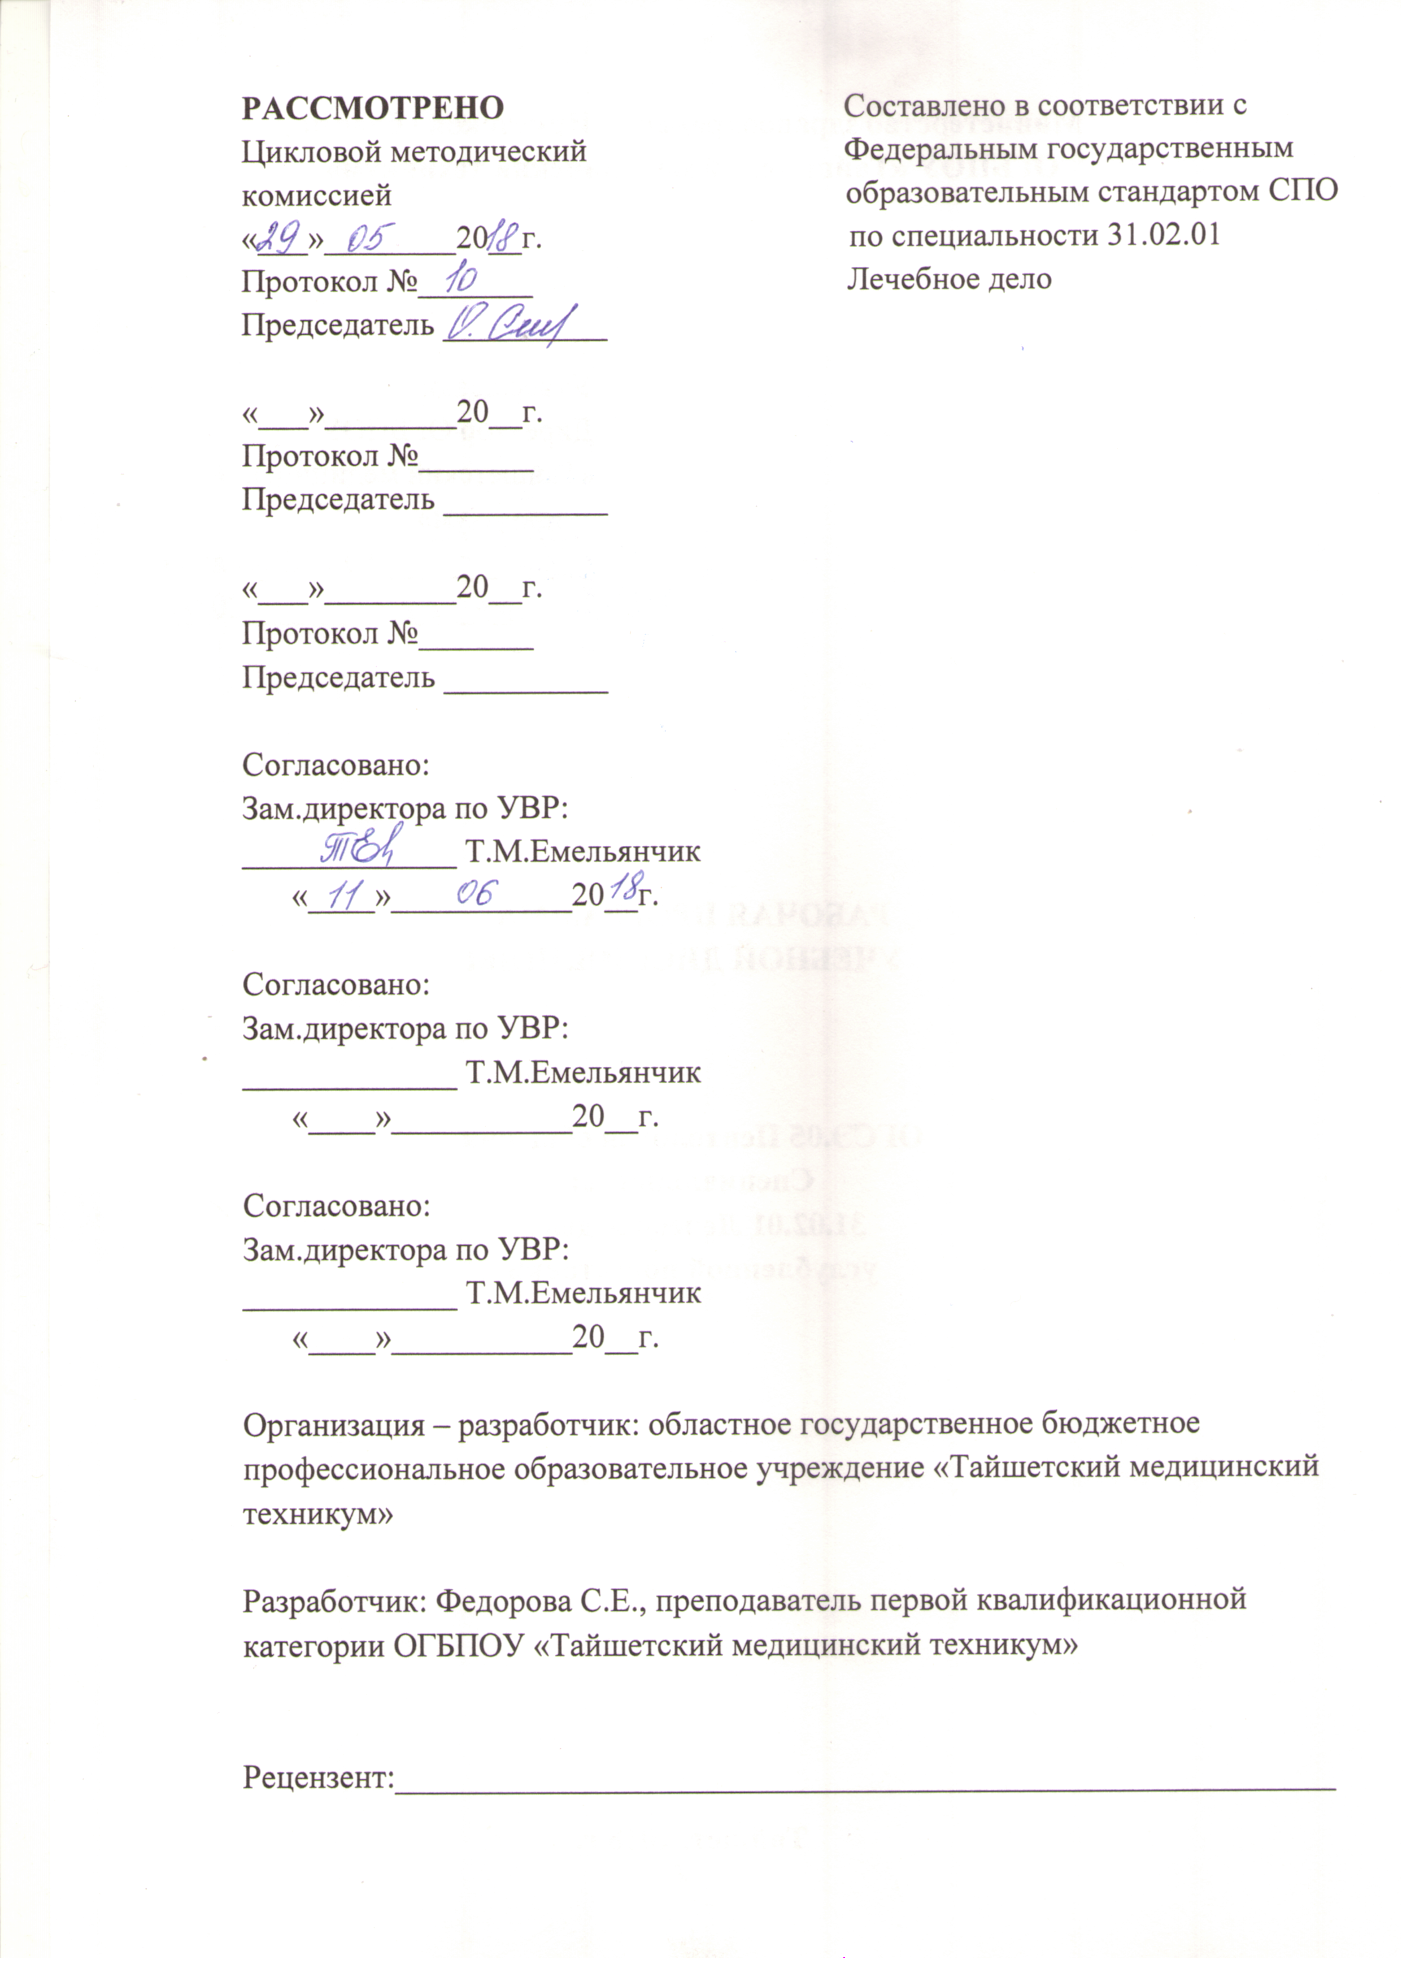

СОДЕРЖАНИЕ

 | стр.
ПАСПОРТ ПРОГРАММЫ УЧЕБНОЙ ДИСЦИПЛИНЫ | 4
СТРУКТУРА и содержание УЧЕБНОЙ ДИСЦИПЛИНЫ | 5
условия реализации программы учебной дисциплины | 11
Контроль и оценка результатов Освоения учебной дисциплины | 12

1. паспорт ПРОГРАММЫ УЧЕБНОЙ ДИСЦИПЛИНЫ
ПСИХОЛОГИЯ ОБЩЕНИЯ

1.1. Область применения программы
Программа учебной дисциплины является частью основной профессиональной образовательной программы в соответствии с ФГОС СПО по специальности 31.02.01. Лечебное дело.

1.2. Место дисциплины в структуре основной профессиональной образовательной программы:
Учебная дисциплина «Психология общения» входит в состав дисциплин общего гуманитарного и социально-экономического цикла.

1.3. Цели и задачи дисциплины – требования к результатам освоения дисциплины:
В результате освоения учебной дисциплины обучающийся должен
уметь:
- применять техники и приемы эффективного общения в профессиональной деятельности;
- использовать приемы саморегуляции поведения в процессе межличностного общения;
В результате освоения дисциплины обучающийся должен знать:
- взаимосвязь общения и деятельности;
- цели, функции, виды и уровни общения;
- роли и ролевые ожидания в общении;
- виды социальных взаимодействий;
- механизмы взаимопонимания в общении;
- техники и приемы общения, правила слушания, ведения беседы, убеждения;
- этические принципы общения;
- источники, причины, виды и способы разрешения конфликтов

Учебная дисциплина «Психология общения» в соответствии с ФГОС СПО способствует формированию у обучающихся:
общих компетенций:
ОК 1. Понимать сущность и социальную значимость своей будущей профессии, проявлять к ней устойчивый интерес.
ОК 3. Принимать решения в стандартных и нестандартных ситуациях и нести за них ответственность.
ОК 4. Осуществлять поиск и использование информации, необходимой для эффективного выполнения возложенных на него профессиональных задач, а также для своего профессионального и личностного развития.
ОК 5. Использовать информационно-коммуникационные технологии в профессиональной деятельности.
ОК 6. Работать в коллективе и команде, эффективно общаться
с коллегами, руководством, потребителями.
ОК 7. Брать ответственность за работу членов команды (подчиненных), за результат выполнения заданий.
ОК 9. Ориентироваться в условиях частой смены технологий
в профессиональной деятельности.
ОК 10. Бережно относиться к историческому наследию и культурным традициям народа, уважать социальные, культурные и религиозные различия.
ОК 11. Быть готовым брать на себя нравственные обязательства
по отношению к природе, обществу, человеку.
профессиональных компетенций:
ПК 1.1. Планировать обследование пациентов различных возрастных групп.
ПК 1.2. Проводить диагностические исследования.
ПК 1.3. Проводить диагностику острых и хронических заболеваний.
ПК 1.4. Проводить диагностику беременности.
ПК 1.5. Проводить диагностику комплексного состояния здоровья ребёнка.
ПК 2.1. Определять программу лечения пациентов различных возрастных групп.
ПК 2.2. Определять тактику ведения пациента.
ПК 2.3. Выполнять лечебные вмешательства.
ПК 2.4. Проводить контроль эффективности лечения.
ПК 2.5. Осуществлять контроль состояния пациента.
ПК 2.6. Организовывать специализированный сестринский уход
за пациентом.
ПК 2.7. Организовывать оказание психологической помощи пациенту и его окружению.
ПК 3.1. Проводить диагностику неотложных состояний.
ПК 3.2. Определять тактику ведения пациента.
ПК 3.3. Выполнять лечебные вмешательства по оказанию медицинской помощи на догоспитальном этапе.
ПК 3.4. Проводить контроль эффективности проводимых мероприятий.
ПК 3.5. Осуществлять контроль состояния пациента.
ПК 3.6. Определять показания к госпитализации и проводить транспортировку пациента в стационар.
ПК 4.1. Организовывать диспансеризацию населения и участвовать
в ее проведении.
ПК 4.2. Проводить санитарно-противоэпидемические мероприятия
на закрепленном участке.
ПК 4.3. Проводить санитарно-гигиеническое просвещение населения.
ПК 4.4. Проводить диагностику групп здоровья.
ПК 4.5. Проводить иммунопрофилактику.
ПК 4.6. Проводить мероприятия по сохранению и укреплению здоровья различных возрастных групп населения.
ПК 4.7. Организовывать здоровьесберегающую среду.
ПК 4.8. Организовывать и проводить работу Школ здоровья для пациентов и их окружения.
ПК 5.1. Осуществлять медицинскую реабилитацию пациентов
с различной патологией.
ПК 5.2. Проводить психосоциальную реабилитацию.
ПК 5.3. Осуществлять паллиативную помощь.
ПК 5.4. Проводить медико-социальную реабилитацию инвалидов, одиноких лиц, участников военных действий и лиц из группы социального риска.
ПК 5.5. Проводить экспертизу временной нетрудоспособности.
ПК 6.1. Рационально организовывать деятельность персонала с соблюдением психологических и этических аспектов работы в команде.
ПК 6.2. Планировать свою деятельность на ФАПе, в здравпункте промышленных предприятий, детских дошкольных учреждениях, центрах
общей врачебной (семейной) практики и анализировать ее эффективность.
ПК 6.3. Вести медицинскую документацию.
ПК 6.4. Организовывать и контролировать выполнение требований противопожарной безопасности, техники безопасности и охраны труда
на ФАПе, в здравпункте промышленных предприятий, детских дошкольных учреждениях, центрах офисе общей врачебной (семейной) практики.
ПК 6.5. Повышать профессиональную квалификацию и внедрять новые современные формы работы.

1.4. Количество часов на освоение программы дисциплины:
максимальной учебной нагрузки обучающегося 58 часов, включает:
обязательной аудиторной учебной нагрузки обучающегося 48 часов;
самостоятельной работы обучающегося 10 часов.

2. СТРУКТУРА И СОДЕРЖАНИЕ УЧЕБНОЙ ДИСЦИПЛИНЫ
2.1. Объем учебной дисциплины и виды учебной работы

Вид учебной работы | Объем часов
Максимальная учебная нагрузка (всего) | 58
Обязательная аудиторная учебная нагрузка (всего) | 48
в том числе:
практические занятия | 42
Самостоятельная работа обучающегося (всего) | 10
в том числе:
1. Индивидуальная домашняя работа (самоанализ): | 8
2. Работа с научной литературой | 2
Промежуточная аттестация в форме дифференцированного зачета

2.2. Тематический план и содержание учебной дисциплины«Психология общения»

Наименование разделов и тем | Содержание учебного материала, лабораторные и практические работы, самостоятельная работа обучающихся, курсовая работ (проект) |  | Объем часов | Уровень освоения
1 | 2 |  | 3 | 4
Тема 1.1.  Психология общения. Функции общения | Содержание учебного материала |  | 2
Тема 1.1.  Психология общения. Функции общения | Определение общения. Содержание общения. Функции общения. Социальные функции общения. Виды общения |  |  | 1
Тема 1.1.  Психология общения. Функции общения | Самостоятельная работа обучающихся  индивидуальная домашняя работа по теме: «Функции общения» |  | 1 | 1
Тема 1.2.  Изучение стилей дисгармоничного воспитания и развития личностных аномалий | Практическое занятие |  | 4 | 1
 | Типы акцентуаций характера, акцентуированных личностей. Стили дисгармоничного воспитания. Взаимосвязь стилей дисгармоничного воспитания и развития личностных аномалий. Расстройства личности. Психопатии. Психологическое тестирование. Исследование. Обработка, интерпретация полученных результатов. Анализ. |  |  | 3
 | Самостоятельная работа обучающихся  индивидуальная домашняя работа |  | 1 | 3
Тема 1.3.  Стили, уровни, стратегии и средства общения. | Содержание учебного материала |  | 2 | 3
Тема 1.3.  Стили, уровни, стратегии и средства общения. | Стили общения. Стратегии общения. Средства общения. Этапы общения. Структура общения. Специфика общения с пациентами. Структура личности (по К.К. Платонову). |  |  | 3
Тема 1.3.  Стили, уровни, стратегии и средства общения. | Самостоятельная работа обучающихся  индивидуальная домашняя работа |  | 1 | 3
Тема 1.4.  Изучение акцентуаций личности | Практическое занятие |  | 4 | 3
Тема 1.4.  Изучение акцентуаций личности | Определение темперамента (тест Г. Айзенка, А.Белова). Составление саморекомендаций на основании полученных данных по развитию собственной личности. Решение ситуационных задач (текст, видеоматериалы) |  |  | 3
Тема 1.4.  Изучение акцентуаций личности | Самостоятельная работа обучающихся  индивидуальная домашняя работа |  | 1 | 3
Тема 1.5.  Общение как коммуникация. Причины плохой коммуникации. | Содержание учебного материала |  | 2
 | Понятия «коммуникация», «коммуникативная компетентность». Причины плохой коммуникации. Понятия «идентификация», «эмпатия», «рефликсия». Факторы, затрудняющие адекватное восприятие в общении. Процессы казуальной атрибуции |  |  | 3
 | Самостоятельная работа обучающихся  индивидуальная домашняя работа |  | 1 | 3
Тема 1.6.  Изучение аномалий личности. Психологическая помощь при расстройствах личности | Практическое занятие |  | 4 | 3
 | Понятия «развитие», «аномалии», «психологическая помощь». Принципы развития человека. Этапы психического развития. Особенности ухода за пациентами при расстройствах личности. . Составление рекомендаций для медицинских работников и/или родственников по уходу за пациентами разного возраста (возраст пациента по выбору обучающихся). Решение ситуационных задач (текст, видеоматериалы) |  |  | 2
 | Самостоятельная работа обучающихся  индивидуальная домашняя работа |  | 1 | 2
Тема 1.7.  Использование рисуночного теста «Несуществующее животное» в практической деятельности | Практическое занятие |  | 4 | 2
 | Интерпретация рисунка «Несуществующее животное». Положение рисунка на листе.  Интерпретация чужих рисунков студентами. |  |  | 2
 | Самостоятельная работа обучающихся  индивидуальная домашняя работа |  | 1 | 2
Тема 1.8  Правила терапевтического общения медицинской сестры с пациентом. | Практическое занятие |  | 4 | 2
 | Формы, уровни, этапы общения с пациентом. Психология общения медицинского работника и пациента. Навыки эффективного общения с пациентом. Личностные качества медицинских работников |  |  | 2
 | Самостоятельная работа обучающихся  индивидуальная домашняя работа |  | 1 | 2
Тема 1.9. Особенности психологического взаимодействия медсестра-пациент у пациентов с различной внутренней картиной болезни. | Практическое занятие |  | 4 | 2
 |  | Особенности коммуникации с разными категориями пациентов. Феномен личностного влияния. |  | 2
 | Самостоятельная работа обучающихся  индивидуальная домашняя работа |  | 1
Тема 1.10.  Использование техник позитивной психотерапии в практической деятельности фельдшера. | Практическое занятие |  | 4
 | Методы психотерапии. Социально-психологические факторы формирования болезни.  Психологические составляющие ухода за пациентом. Приемы психологической коррекции. Самодиагностика защитных механизмов личности |  |  | 2
 | Самостоятельная работа обучающихся  индивидуальная домашняя работа |  | 1
Тема 1.11.  Психология общения в диаде. Трансактный анализ общения. | Практическое занятие |  | 4
 | Изучение состояний «Родитель», «взрослый», «Ребенок».  Структурный анализ общения. Самодиагностика тест «Трансактный анализ общения» |  |  | 2
 | Самостоятельная работа обучающихся  Работа с научной литературой |  | 1 | 2
Тема 1.12.  Психология делового общения. Правила подготовки и проведения публичных выступлений, переговоров, дискуссий. | Практическое занятие |  | 4 | 2
 | Этапы общения. Деловое общение. Тренинг для формирования навыка публичного выступления. Качества оратора. Подготовка публичного выступления |  |  | 2
 | Самостоятельная работа обучающихся |  | 1 | 2
Тема 1.13. Методы и стратегии управления конфликтной ситуацией. | Практическое занятие |  | 4 | 2
 | Анализ стратегий поведения в конфликтной ситуации. Способы выхода из конфликта  Тренинг «Общение в конфликтной ситуации». Психопрофилактика. |  |  | 3
Тема 1.14. Основы психотерапии, область ее применения. | Практическое занятие |  | 2 | 3
Тема 1.14. Основы психотерапии, область ее применения. | Особенности коммуникации с разными категориями пациентов. Индивидуальная психотерапия.  Дифференцированный зачет в форме тестирования. |  |  | 3
Уровни освоения учебного материала:
1 – ознакомительный (узнавание ранее изученных объектов, свойств);
2 – репродуктивный (выполнение деятельности по образцу, инструкции или под руководством);
3 – продуктивный (планирование и самостоятельное выполнение деятельности, решение проблемных задач).

3. условия реализации программы дисциплины
3.1. Требования к минимальному материально-техническому обеспечению
Реализация программы дисциплины требует наличия учебного кабинета.
Оборудование учебного кабинета: столы и стулья для преподавателя и студентов, доска классная, шкаф для хранения наглядных пособий, учебно-методические материалы.
Технические средства обучения: компьютер, проектор, экран, колонки, мультимедийные средства обучения (компьютерные презентации, фильмы).

3.2. Информационное обеспечение обучения
Перечень рекомендуемых учебных изданий, Интернет-ресурсов, дополнительной литературы
Основная литература:
Электронные учебники:
Островская И. В. Психология : учебник / И. В. Островская. – 2- е изд., испр. - М. : ГЭОТАР
– Медиа, 2016. – 480 с.

Дополнительная литература:
Электронные учебники:
Жарова М. Н. Психология / М. Н. Жарова. – М. : ГЭОТАР – Медиа, 2018.- 368 с

Программное обеспечение и интернет-ресурсы:
1. www.medpsy.ru
2. www.lossofsoul.com/
3. www.psylib.org.ua
4. www.flogiston.ru

4. Контроль и оценка результатов освоения Дисциплины

Контроль и оценка результатов освоения дисциплины осуществляется преподавателем в процессе проведения практических занятий и лабораторных работ, тестирования, а также выполнения обучающимися индивидуальных заданий, проектов, исследований.

Результаты обучения  (освоенные умения, усвоенные знания) | Формы и методы контроля и оценки результатов обучения
Освоенные умения:  - уметь использовать средства общения в психотерапевтических целях;  - уметь давать психологическую оценку личности;  - уметь применять приемы психологической саморегуляции.  Усвоенные знания:  - Знать взаимосвязь общения и деятельности;  - Знать цели, функции, виды и уровни общения;  - Знать роли и ролевые ожидания в общении;  - Знать виды социальных взаимодействий;  - Знать механизмы взаимопонимания в общении;  - Знать техники и приемы общения, правила слушания, ведения беседы, убеждения;  - Знать этические принципы общения;  - Знать источники, причины, виды и способы разрешения конфликтов  - знать приемы психологической саморегуляции;  - знать основы делового общения; | - оценка решения ситуационных задач.  - Оценка результатов проектной деятельности.  - Оценка результатов тестирования  - Наблюдение за использованием техник и приемов эффективного общения в тренинговой работе  - Оценка выполнения индивидуальной самостоятельной работы  - Экспертная оценка результатов дифференцированного зачета.

